**ŠOLSKI CENTER CELJE**

**SREDNJA ŠOLA ZA STROJNIŠTVO, MEHATRONIKO IN MEDIJE**

**PROJEKTNA NALOGA**

**UNIVERZALNI TRAKTORSKI PRIKLJUČEK: HIDRAVLIČNI PLATO**

Celje, april 2017

# POVZETEK Naša projektna naloga je bila konstrukcija in izdelava univerzalnega traktorskega priključka oz. hidravličnega platoja. Naloga prikazuje vse faze zasnove izdelka: idejo, konstruktiranje oz. zasnovo in končno izdelavo. Veliko podjetij, tako velikih kot manjših in veliko samostojnih podjetnikov izdeluje hidravlične platoje različnih, ki pa se razlikujejo po kvaliteti, namenu uporabe, zasnovi in seveda ceni.

# Naš končni produkt bo hidravlični plato, enostavne konstrukcije narejen iz kvalitetnih a dostopnih materialov, ki se bo lahko kosal z kunkorenco na Slovenskem trgu tako po ceni in kvaliteti izdelave.

# Plato bo zasnovan v CAD sistemu PTC Creo 2.0 in izdelan z več obdelovalnimi postopki, kot so: žaganje, brušenje, struženje, vrtanje itd. Pri izdelavi, bomo za nekatere elemente uporabili tudi CNC stružnico. Končni izdelek bo hidravlični plato, ki bo namenjen slovenskemu trgu ter bo konkurenčen po izdelavi in ceni.

# 1 UVOD

V projektni nalogi bomo izdelali hidravlični plato in rešili enega od problemov, ki po našem mnenju zelo vpliva na kvaliteto izdelave, varnost in življenjsko dobo izdelka. Po raziskavi trga smo ugotovili, da nam bi lahko uspelo izdelati kvaliteten a poceni izdelek, ki bi zadostoval potrebam povprečnega slovenskega kmeta, saj bi z njim lahko upravljal več del na kmetiji in bi tako privarčeval veliko denarja pri nakupu dodatne mehanizacije.

## 1.2 PREDSTAVITEV PROBLEMA

Po manjši raziskavi smo ugotovili, da je problem pri velikem odstotku hidravličnih platojev v glavnem hidravličnem cilindru. Ta je na nosilcu platoja nameščen na eno stran in na samem platoju, ki se pomika pa na drugo. Problem nastane pri začetnem odpiranju platoja, saj je cilinder postavljen vodoravno in zato zelo obremeni priključek na platoju, ker ga potiska naprej namesto gor in s tem obstaja možnost, da se bo priključek ob preveliki obremenitvi zlomil. Podoben problem nastane pri zapiranju platoja, saj v zadnjih nekaj centimetrih hoda, cilinder zaradi lege ne podpira več teže in se zato zapre z zelo veliko silo. Naša rešitev za problem je dodaja še enega manjšega navpično postavljenega cilindra, ki bo asistiral v začetni fazi odpiranja platoja in blažil silo pri zapiranju in s tem zagotovil bolj varno in optimalno delovanje.

## 1.2 CILJ UČNEGA PROJEKTA

Z raziskavo interneta in posvetom pri nekaterih kmetovalcih smo se odločili , da izdelamo preprost a kvaliteten in cenovno ugoden hidravlični plato, ki bo konkurenčen na slovenskem trgu in bo odpravil omenjen problem in bo takoj pripravljen za uporabo na kmetiji.  
Naš namen je skonstruirati traktorski priključek tako, da pri tem izpolnimo vse zahteve za pogoj uporabe:

* Material, ki bo zdržal vse obremenitve
* skonstruirati prikčljuček tako, da bo možen priklop na vse vrste traktorjev
* zvariti material, da bo zvar dosegel potrebno trdnost
* izbrati oba cilindra z zadostno nosilnostjo
* doseči nisko ceno in obdržati kvaliteto

# 2 OSREDNJI DEL

## 2.1 RAZVOJ

Plato, je bil prvotno namenjen kot nosilni in transportni aparat za traktorje, ki niso imeli sprednje hidravljične nakladalke. Prvi platoji so bili brez hidravlike ali pa sploh niso bili pregibni, kar pomeni, da se iz njih ni dalo stresati. Po obliki se današnji platoji ne razlikujejo od starejših, so pa bolje konstruirani, kar pomeni, da so lažji ,prenašajo več obremenitev, imajo različno postavljene hidravlične cilindre, dvigujejo različne obremenitve, so različnih velikosti in lahko izvajajo različne operacije kot so: nalaganje, strganje in razlaganje gradbenega materiala, prevoz drugih orodij, prevoz krme in odstranjevanje zemlje, snega ipd.  
Danes so nepogrešljiv delovni pripomoček na kmetiji, saj zavzamejo malo prostora, so rebusni, cenovno ugodni za vse vrste kmetovanja, enostavni za vzdrževanje in opravljajo manjša dela namesto žlice, prikolice ali pa pluga.

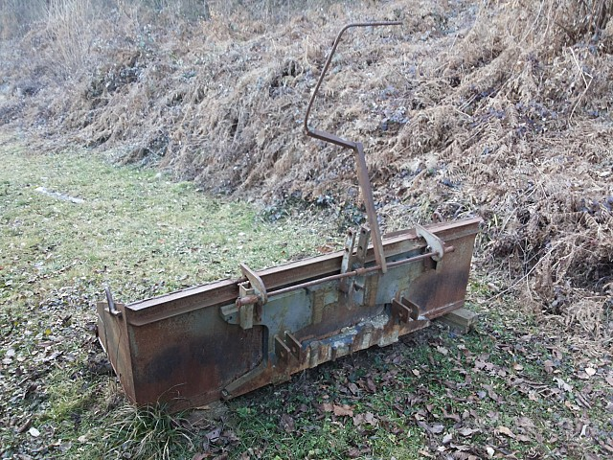

slika 1: preprost starejši prekucni plato na ročno opravljanje

2.2 VRSTE PLATOJEV  
  
Zaradi velikega števila proizvajalcev in obrtnikov imamo danes na trgu na razpolago veliko različnih znamk platojev brez hidravlike ali pa z različnimi tipi cilindrov.

## 2.2.1 Pregibni plato z ročnim upravljanjem

Ker proces pregiba ni avtomatiziran, ni mogoče nastaviti poljubnega kota platoja, zato z njim ni mogoče nalagati material iz tal. Pri razlaganju oz. stresavanju težjega materiala ni mogoče nadzorovati gibanja platoja, zato je lahko delo z njim zelo nevarno.

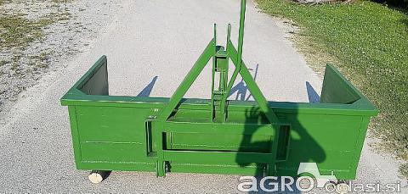

Slika 2: 1 Pregibni plato z ročnim upravljanjem

## 2.2.2   Hidravlični traktorski plato

Hidravlični plato deluje s pomočjo hidravličnih cilindrov kar pomeni, da premikanje platoja opravlja hidravlika, kar pa pomeni večji nadzor med kipanjem in večjo varnost ker pri mehanskem kipanju plato nenadzorovano pade. Možno je tudi nadzorovati kot platoja kar pomeni lažje pobiranje materiala na primer zemlje s tal ali pa glajenje talne površine.

## 2.2.3   Hidravlični traktorski plato z visokim dvigom

To je različica platoja pri katerem hidravlični cilindri omogočajo ne le dviganje platoja pod kotom ampak tudi dviganje okvirja na katerem je plato to pa nam omogoča dviganje materiala na višjo lego na primer na prikolico, višina dviga pa je okoli 1.8 metra.

Te vrste platojev so namenjene le za močnejše traktorje moči nad 80 KM in na traktorju morajo biti vsaj trije hidravlični priključki zaradi večjih cilindrov, priporočljiva pa je tudi uporaba hidravlične rimske matice, ki še dodatno olajša pobiranje materiala pripomore pa tudi k večji višini dviga.

Zaradi večjega števila hidravličnih cilindrov in dodatnega okvirja za visoki dvig je teža platoja večja od navadne izvedbe z enojnim hidravličnim dvigom kar še dodatno omejuje njegovo uporabnost. Zaradi večje zahtevnosti v izdelavi in večjega števila hidravličnih cilindrov je tudi njihova cena posledično večja kar še dodatno omejuje trg kupcev.

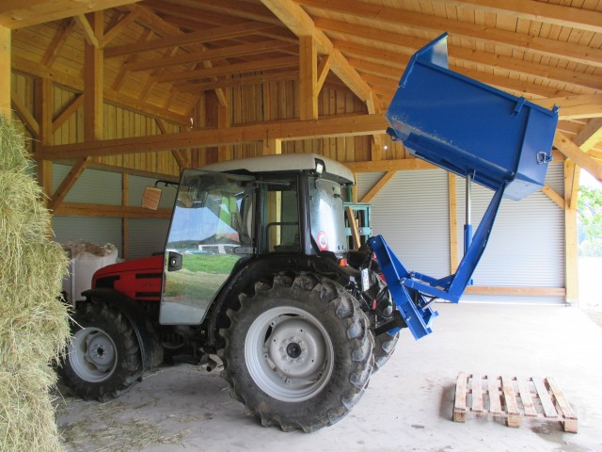

Slika 3: Hidravlični traktorski plato z visokim dvigom

## 2.3 PREDSTAVITEV POTEKA PROJEKTNE NALOGE

## 2.3.1 Raziskava trga

Ko mo se odločili, da bomo izdelali kmetijski priključek za delo s traktorjem smo raziskovali in izbirali, kaj bi lahko izdelali, da bi olajšali delo na kmetiji in bi hkrati tudi lahko opravljalo več nalog, za katere bi ga potreboval kmet. Ker dobiček na kmetijah, ki se ne ukvarjajo z intenzivno pridelavo pridelkov ali pa živinorejo ni ravno velik, smo iskali tudi cenovno ugoden izdelek za izdelavo in prodajo, ki bi prišel najbolj prav na kmetiji. Odločili smo se za izdelavo hidravljičnega platoja. Delovanje je preprosto in tudi zasnovo smo poznali. Plato bomo lahko uporabljali tudi doma, za transport materiala, nakladanje in strganje s tal.

## 2.3.2 Naša idejna zasnova

Pred začetkom sestavljanja in nakupom smo plato zmodelirali na CAD računalniškem programu PTC Creo 2.0 Student edition. Program je na uradni strani podjetja PTC dostopen brezplačno vsem dijakom, študentom in profesorjem. Program je identičen tistemu, ki smo ga uporabljali v šoli. Creo 2.0 omogoča 3D modeliranje posameznih delov končnega izdelka ter sestavo v končen izdelek in simolacijo njegovega delovanja.

## 2.4 MODELIRANJE S PROGRAMSKO OPREMO CREO 2.0 STUDENTS EDITION

## 2.4.1 Modeliranje platoja

Pri modeliranju platoja smo najprej uporabili funkcijo sketch, ki omogoča izredno natančno 2D tehniško risanje izdelka. Seveda celotnega platoja ni mogoče narisati vsega na enkrat, zato smo najprej izrisali notranje plošče platoja in jih s funkcijo extrude spremenili v 3D modele. osnovnim ploščam smo dodali vodoravne in navpične ojačitve, s čemer je konstrukcija postala bistveno bolj trdna. Na koncu smo zmodelirali še zadnjo loputo, ki se lahko zapre ali pa v celoti odstrani iz platoja in pa nosilce na katere se bo priključil nosilec in cilinder.

## 2.4.2 Modeliranje nosilca

Nosilec je najbolj obremenjen sestavni del celotnega platoja. Mora biti dovolj močan, da vzdrži silo cilindra, ko ta dviguje plato, težo platoja z naloženim materialom ter na mestu vpetja na traktor tudi celotno težo in moment celotnega priključka z vsemi sestavnimi deli. Sam nosilec je bil zmodeliran na enak način kot plato, razen cilindra, ki smo ga zmodelirali s funkcijo revolve, ki nam omogoča hitro modeliranje okroglih izdelkov okoli ene osi.

## 2.4.3. Sestava vseh sestavnih delov

Za sestavo smo uporabili način assembly. Ta omogoča sestavo posameznih delov, ki jim lahko dodelimo določene funkcije kot so način gibanja, dolžina hoda ter simulacijo delovanja. Najprej smo v program postavili nosilec, ki je fiksen in na katerega se pritrdijo vsi drugi sestavni deli. Nato smo nanj pritrdili cilinder, nato pa še plato. Na koncu smo priključili cilinder na plato ter dodali zatiče v nosilec na mestu vpetja platoja.

## 2.4.4. Simulacija delovanja

Za simolacijo smo izbrali funkcijo servo motor, ki omogoča dodajanje motorja, ki poganja izbrane komponente. Za simulacijo je zadostoval le en motor, ki je simuliral potisno silo na cilindru, ker pa je bil plato predčasno sestavljen, so se vsi sestavni deli premikali sočasno, kot v realnosti.

## 2.5. OPIS SESTAVNIH DELOV

## 2.5.1 Nosilec

Nosilec je sestavljen standardnih U profilov in polnih profilov, ki so zavarjeni skupaj. Nosilec je hkrati tudi tritočkovni priklop. V zgornji točki ga vpnemo s pomočjo navojne poteznice (rimske matice), v spodnjem delu pa se pripne direktno na traktorsko hidravliko. Preko navojne potezice na traktorju, je mogoče na zgornjem deli še dodatno uravnavati nagib priključka. Tritočkovni priklop je obremenjen na upogib, zaradi teže tovora na platoji, prenaša pa tudi velike sile na hidravliko traktorja, zato so zvari morali biti kvalitetni in močni. Nosilne palice, ki so privarjene na priklop, so dodatno ojačene, saj na njih deluje sila teže platoja in tovora. Na sredini palic je pravokotno zavarjen nosilec, na katerega je pritrjen cilinder. Ta nosilec je dodatno ojačan s okroglimi debelostenskimi palicani na vsaki strani pod kotom 45° ki poskrbijo za varnost in porazdelijo silo cilindra.

## 2.5.2 Plato

Površina platoja je sestavljena iz treh zvarjenih plošč, debeline 5mm. Te plošče so na dodatno ojačene tako vodoravno kot navpično z profili kvadratnega prereza 30mm x 30mm, ki poskrbijo za trdnost in stabilnost platoja ter preprečujejo deformacije. Na spodnji strani platoja so ojačitve debelostenske, saj je ta zaradi teže tovora najbolj obremenjena. Na zadnji strani platoja je privarjeno tudi strgalo, ki je zgrajeno iz debelejšega in težjega materiala, da zdrži obremenitve pri strganju materiala iz tal.

## 2.6 PREIZKUS IZDELKA

Plato smo tudi praktično preizkusili. Z njim smo naložili gradbeni material oz. pesek in ga potem transportirali ter razložili. Pri tem smo ugotovili, da izdelek ustreza našim zahtevam in izpolnjuje naša pričakovanja. Z platojem smo tudi odstranili zemljo iz tal, pri čemer smo ugotovili, da je plato dovolj trden in primeren za nadaljnja opravila.

## 2.7 PRERAČUN NOSILCA

# 3 Zaključek

Po uspešno končanem projektu, nam je uspela izdelati funkcionalen hidravlični plato, ki je ustrezal skoraj vsem zadanim ciljem. Za izdelavo smo porabili ves nakupljen material, brez odvečnega materiala. Edini cilj, ki ga nismo uspeli doseči, je bila možnost priključitve izdelka na starejše traktorje, saj imajo ti drugačen zadnji priklop in drugače postavljene dvižne vilice.  
Modeliranje na programu Creo 2.0 je bilo enostavni in hitro, prav pa nam je prišlo vso znanje, ki smo ga pridobili v vseh letih šolanja. Cilj projektne naloge je bil izdelati hidravlični plato, ki bo lahko opravljan več nalog na kmetiji, bo kvalitetne izdelave in bo konkurenčen na slovenskem trgu. Menimo, da nam je to uspelo in bo plato v veliko pomoč pri naših kmetijskih opravilih.

# KAZALO VSEBINE

1 UVOD 2

1.2 PREDSTAVITEV PROBLEMA 2

1.2 CILJ UČNEGA PROJEKTA 2

2 OSREDNJI DEL 3

2.1 RAZVOJ 3

2.2 VRSTE PLATOJEV 4

2.2.1 Pregibni plato z ročnim upravljanjem 4

2.2.2   Hidravlični traktorski plato 4

2.2.3   Hidravlični traktorski plato z visokim dvigom 4

2.3 PREDSTAVITEV POTEKA PROJEKTNE NALOGE 5

2.3.1 Raziskava trga 5

2.3.2 Naša idejna zasnova 6

2.4 MODELIRANJE S PROGRAMSKO OPREMO CREO 2.0 STUDENTS EDITION 6

2.4.1 Modeliranje platoja 6

2.4.2 Modeliranje nosilca 6

2.4.3. Sestava vseh sestavnih delov 6

2.4.4. Simulacija delovanja 6

2.5. OPIS SESTAVNIH DELOV 7

2.5.1 Nosilec 7

2.5.2 Plato 7

2.6 PREIZKUS IZDELKA 7

2.7 PRERAČUN NOSILCA 8

3 Zaključek 8